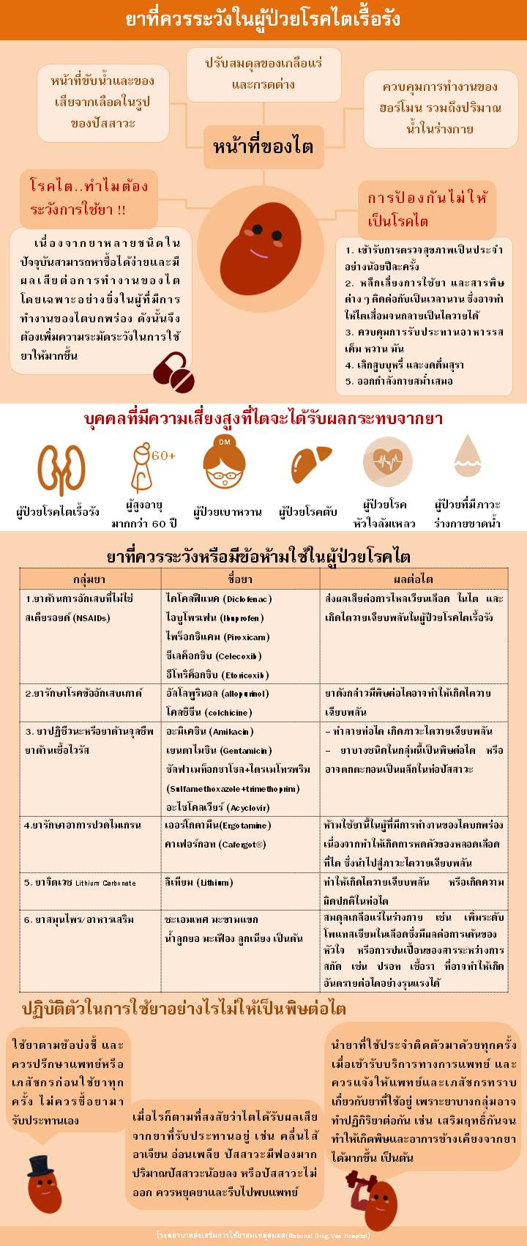
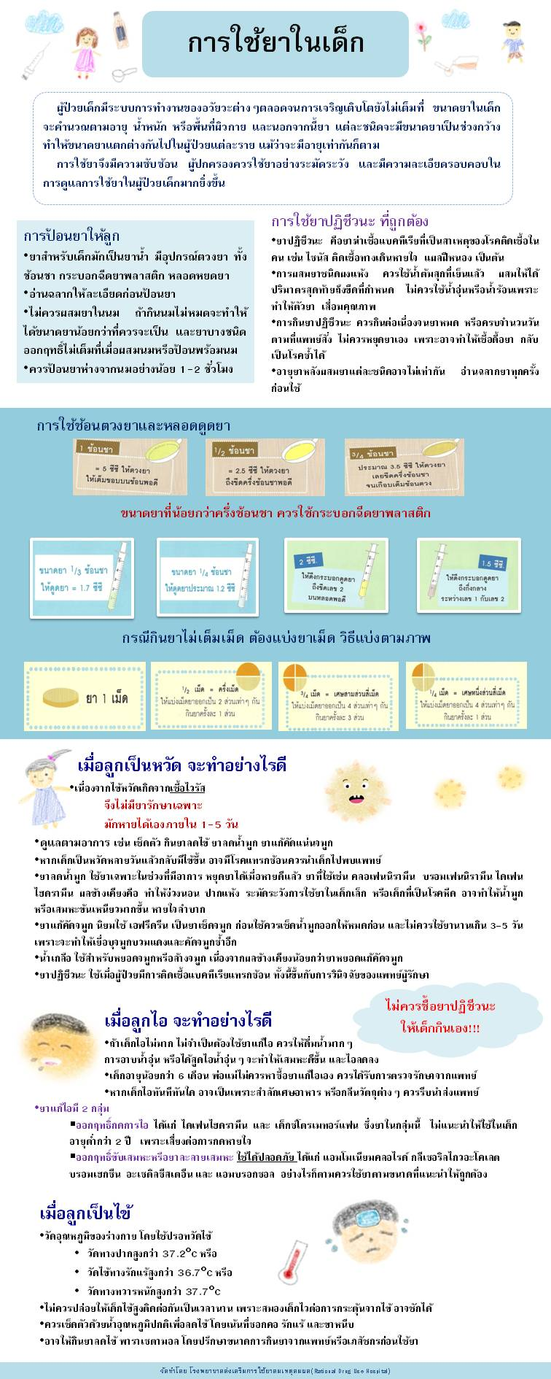
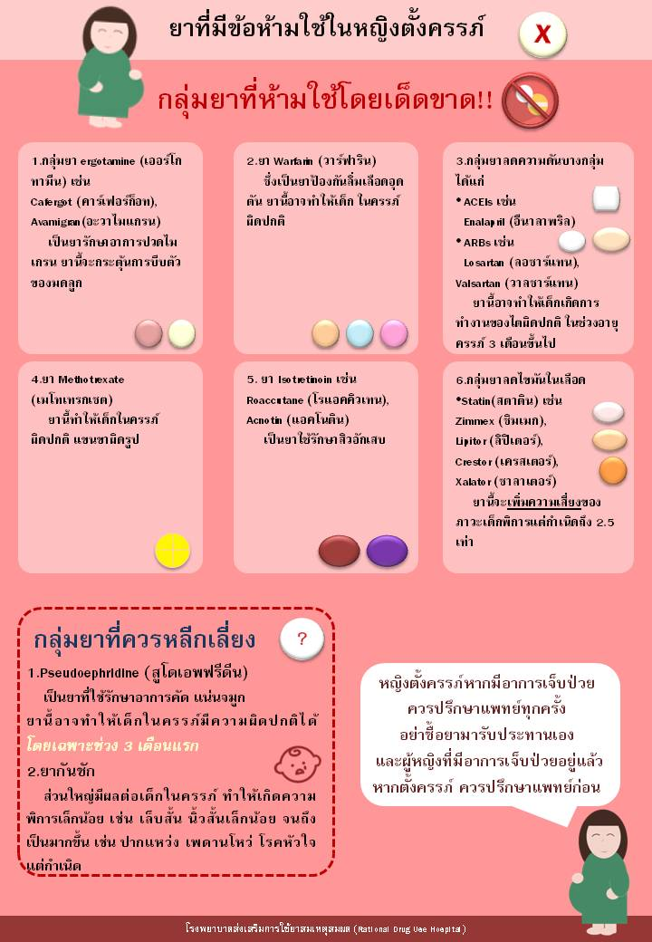
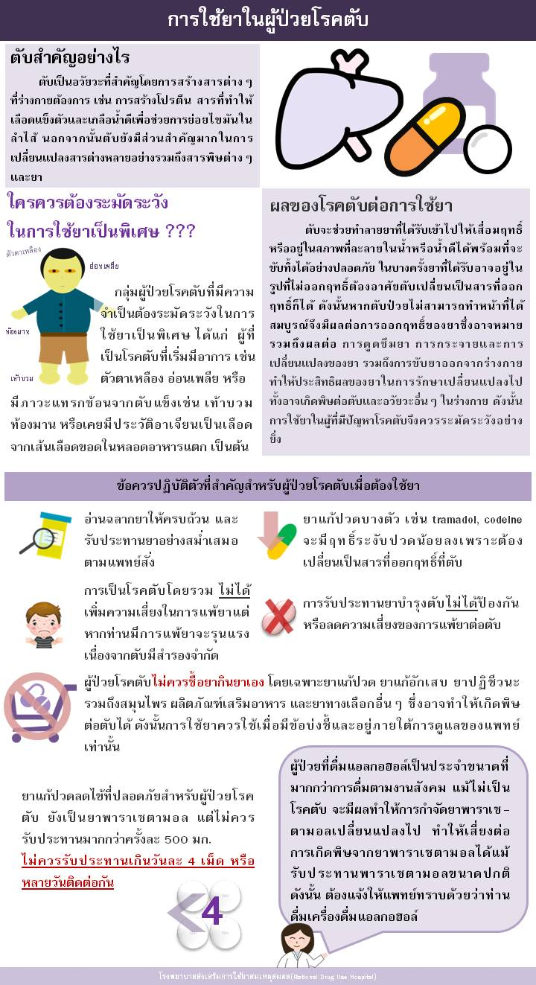
gvdlki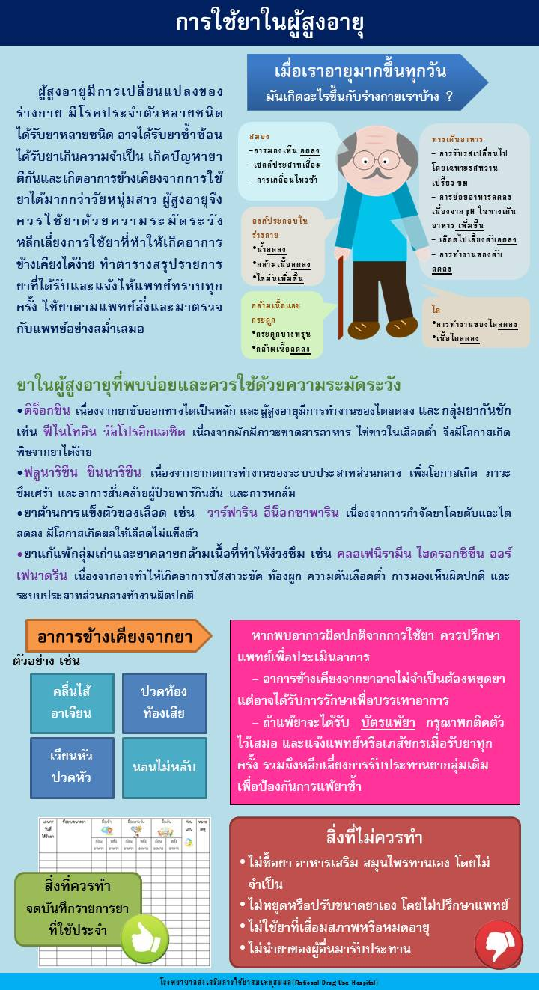
10 R การบริหารยาให้แก่ผู้ป่วย
1. Right patient ระบุตัวผู้ป่วยถูกต้อง
2. Right medication ชนิดยาถูกต้อง
3. Right dose ขนาดยาถูกต้อง
4. Right time เวลาที่บริหารยาถูกต้อง
5. Right route ทางที่ให้และวิธีการที่ให้ถูกต้อง
6. Right Assessment การประเมินถูกต้อง
7. Right Documentation การบันทึกเอกสารเหมาะสม
8. Right Education ผู้ป่วยได้รับข้อมูลที่เกี่ยวข้องกับยาถูกต้อง
9. Right Evaluation ผู้ป่วยได้รับการประเมินผล หรือการติดตามอย่างเหมาะสม
10. Right to Refuse ผู้ป่วยมีสิทธิที่จะปฏิเสธไม่รับการบริหารยาที่อยู่ในรูปแบบที่ไม่เหมาะสม

7 คำถามหลักสำหรับการจ่ายยา
- ชื่ออะไร (ให้ผู้ป่วยบอกชื่อ-สกุลทุกครั้ง)
- แพ้ยาอะไร อย่างไร
- คุณหมอบอกว่าเป็นโรคอะไร
- ก่อนหน้าที่จะมารักษาใช้ยาอะไรอยู่หรือไม่
มียาที่ใช้เป็นประจำหรือไม่ ยาอะไร
- ทราบหรือไม่ว่ายาที่ได้รับวันนี้ใช้อย่างไร
- คุณหมอบอกหรือไม่ว่าใช้ยานี้แล้วต้องระวังอะไรบ้าง
- อยากทราบอะไรเพิ่มเติมเกี่ยวกับยาบ้าง

ข้อมูลพื้นฐานที่ผู้รับบริการควรได้รับ
- ชื่อ/ข้อบ่งใช้ของยา
- ขนาด วิธีใช้
- อาการข้างเคียง อาการไม่พึงประสงค์
- ข้อควรระวัง ข้อควรปฏิบัติเมื่อใช้ยา
- การปฏิบัติตัวเมื่อเกิดปัญหาจากยา

